初中化学竞赛辅导跟踪练习（5）
1．化学上把同种元素组成的不同单质互称为同素导形体,例如白磷和红磷,下列各组物质互为同素异形体的是( )
A．CO和CO₂ B．金刚石和石墨 C．冰和干冰 D．液氧和氧气
2．某物质只有一种元素组成,该物质不可能是（ ）
A．混合物 B．纯净物 C．单质 D．化合物
3．当氧化铜中混有少量木炭粉,提纯氧化铜可采用的方法是( )
A．加热混合物 B．在氢气流中加热混合物 C．在氧气流中加热混合物 D．加过量水后过滤
4．已知在同温同压下,气体的体积与其分子数目成正比。现有1体积空气与1体积二氧化碳的混合气体，将其置于一密闭容器内，在一定条件下使其中的氧气全部转化为二氧化碳，则反应后容器中二氧化碳的体积分数为( ) A．25% B．50% C．75% D．60%
5．大气中二氧化碳增多会引起温室效应，现有五个反应：① CO₂ + H₂O == H₂CO₃
阳光
叶绿素
②CO₂ + Ca(OH)₂ == CaCO₃↓+ H₂O ③6nCO₂ + 5nH₂O (C₆H₁₀O₅)n + 6nO₂

④ CO₂ + C2CO ⑤CO₂ + CaCO₃ + H₂O == Ca(HCO₃)₂ 能说明自然界中消耗CO₂的反应是 ( )
A．①② B．②③ C．①③⑤ D．①②⑤
6．下列各组内的有机物等分子数燃烧时所消耗氧气质量相等的是( )
A．C₂H₂ ,C₆H₆ B．C₂H₄ ,C₂H₅OH C．C₃H₈ ,C₃H₆ D．CH₃CHO ,C₂H₂
7．已知在相同温度、压强下，相同体积的气体中含有相同的分子个数。将空气和二氧化碳按体积比5∶1混合（空气中氮气和氧气的体积比为4∶1，不计其他成分），将足量的红热焦炭充分反应，若体积都在同温同压下测定，则反应后的气体中，一氧化碳体积分数为 ( )
A．29% B．43% C．50% D．100%
8．向Na₂CO₃溶液里滴加盐酸，开始时无气泡产生，后来才有气泡产生；向盐酸里滴加Na₂CO₃溶液时，立即有气泡产生，这说明( )
A．Na₂CO₃过量时，主要发生的反应是Na₂CO₃ + HCl == NaHCO₃ + NaCl
B．Na₂CO₃跟盐酸不反应
C．盐酸过量时，主要发生的反应是Na₂CO₃ + 2 HCl == H₂O +2 NaCl + CO₂↑
D．产生的气泡是挥发出来的氯化氢气体
9．一种不纯的CO₂气体，其中可能混有CO或O₂中的一种。现取这种气体4.4g与足量的灼热的焦炭充分反应后，气体质量增加到5.8g，推断原气体样品( )
A．混有O₂ B．混有CO C．CO和O₂都没有D．无法判断
10．现有CO₂、O₂、CO的混合气体9mL ，在密闭容器中点爆炸后，恢复到原来温度和压强时，气体体积变为8mL，再将气体通过NaOH溶液，体积减少5mL。已知同温同压下，气体体积比等于其分子个数比。则原混合气体中CO₂、O₂、CO的体积比可能是( )
A．3∶1∶5 B．5∶1∶3 C．1∶3∶5 D．3∶4∶2
11．在我国干旱严重的华北地区，近年来利用飞机、高炮或火箭等运载工具向过冷云层中播撒碘化银或干冰，实现人工增雨，达到减灾的目的。下列有关人工增雨的评述中，你认为不太合理的是( )
A．它对农业生产和大气环境的改善有一定的效益
B．它使用的碘化银中的重金属元素将对地表土壤造成污染
C．它使用的碘化银如换成干冰，可避免重金属元素对土壤的污染
D．它是人类彻底战胜自然的表现，体现了人类的力量是无穷的
12．燃料电池是一种将化学反应产生的能量直接转换成电能的装置。下列燃料电池比较适合宇宙飞船上使用的是( )
A．CH₄——O₂燃料电池 B．C₂H₅OH─O₂燃料电池
C．H₂─O₂燃料电池 D．CO─O₂燃料电池
13．自然界中以现成形式提供的能源称为一次能源，需依靠其他能源间接制取的称为二次能源，如氢气属高效、无污染的二次能源。下列叙述正确的是( )
A．天然气属一次能源 B．汽油属于一次能源
C．家用电器使用的电源属一次能源 D．风能属二次能源
14．氯气和氧气都是活泼的非金属单质，在一定条件下，它们都能跟甲烷起反应。已知O₂和CH₄充分反应后的生成物是CO₂和H₂O,据此可推知,Cl₂和CH₄充分反应后的生成物是( )
A．CCl₄和HCl B．CCl₄和Cl₂ C．CH₂Cl₂和H₂ D．C和HCl
15．铁和氧两种元素形成的固体粉末在高温下与足量的一氧化碳充分反应，生成的气体可被足量的石灰水全部吸收，过滤所得沉淀的质量是原固体粉末质量的50/29倍。下列判断中正确的是
A．原粉末一定是Fe₃O₄ B．原粉末一定是FeO和Fe₂O₃的混合物
C．原粉末一定是纯净物 D．原粉末可能是由一种、两种或三种氧化物组成
16．将点燃木条带火焰的一端迅速伸入集气瓶内，结果木条火焰熄灭，下列推断正确的是
A．瓶内一定存在CO₂ B．瓶内一定存在N₂
C．瓶内一定存在O₂ D．瓶内可能存在H₂
17．将一块灼热的木炭放入充满氧气的密闭容器中，待反应停止后
A．该容器内气体可能会毒死小动物 B．该容器内气体一定会使小动物窒息而死
C．注入足量石灰水,石灰水不浑浊 D．注入石灰水,石灰水变浑浊
18．将镁和碳酸钙的混合物粉末Ag放在氧气中加热，充分反应后，混合物的总质量仍为Ag，则原混合物中镁和碳酸钙的质量比是
A．6∶25 B．12∶25 C．33∶50 D．1∶5
19．将一定量的CO和O₂组成的混合气体点燃，生成的CO₂全部通入足量的澄清石灰水中生成10g 白色沉淀，由此可推断原混合物气体中( )
A．CO的质量不小于2.8g B．CO质量一定是2.8g
C．O₂的质量一定是1.6g D．O₂的质量不小于1.6g
20．酸雨、温室效应、臭氧空洞是人类面临的三大环境问题，下列说法不准确的是( )
A．对燃煤预先采取脱硫措施，可以减少酸雨
B．逐步使用核能、风能、氢能，可以减少温室效应
C．使用无氟冰箱等，可以减少臭氧空洞
D．使用液化气代替汽油作汽车燃料，可以减少温室效应
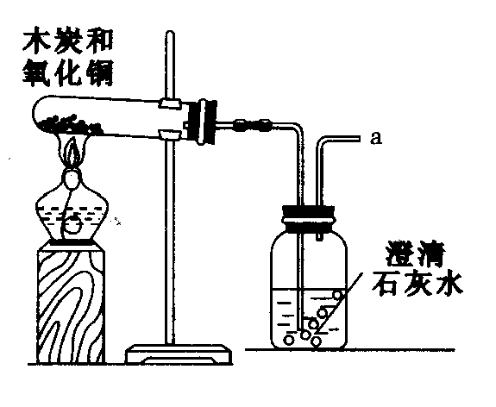
21．右图为用过量的木炭还原氧化铜的实验装置。请回答下列有关问题：
（1）实验过程中首先观察到的又能证明碳与CuO发生化学变化的现象是___________________________________。
（2）a处排出的气体中，除含有未排尽的空气和未被完全吸收的CO₂外，还一定含有______气体，写出有关的化学方程式__________________________________________。
（3）酒精灯上加一网罩的作用是__________________________。
（4）还原完毕后应进行的操作是（填序号）________________。
A．先停止加热,再拨开管口的橡皮塞
B．先拨开管口的橡皮塞,再停止加热
C．先将洗气瓶中液面下的导管移到液面上,再停止加热
（5）该装置有什么缺陷，请你指出来：___________________________。
（6）最能说明试管中反应已完成的实验现象是_____________________________。
22．在适当情况下mg碳和ng氧气均完全反应，生成（m+n）g新物质，则m与n的比值为______

23．已知碳酸氢钙[Ca(HCO₃)₂ ]易溶于水，受热易分解，分解反应的化学方程式为：
Ca(HCO₃)₂ CaCO₃↓+ CO₂↑+ H₂O
现要用实验方法证明上述反应的产物。请回答有关问题：
（1）写出分解碳酸氢钙所需的主要仪器名称：_______________________________________。
（2）在实验中，有人提出必须先检验分解产物碳酸钙，再检验二氧化碳，你认为该建议是否正确？
（3）简述如何用实验方法证明分解产物中有二氧化碳？
（4）简述如何用实验方法证明分解产物中有碳酸钙？
24．泉水、井水、河水等天然水中含有较多的Ca(HCO₃)₂，和其他矿物质，如Mg(HCO₃)₂、CaSO₄、MgSO₄ 等，这样的水称为硬水。
（1）在水壶和锅炉中装入硬水煮沸，易形成锅垢（主要成分是CaCO₃）的原因是__________
___________________________________________________________________________。
（2）硬水不适宜肥皂洗涤。因为肥皂（C₁₇H₃₅COONa──硬脂酸钠）跟钙盐、镁盐反应生成不溶物[(C₁₇H₃₅COO)₂Ca]而失去去污能力。写出其中一个化学方程式：
___________________________________________________________________。
（3）水中含钙盐、镁盐过多对生活、生产都有危害。工业上可用适量的Na₂CO₃和Ca(OH)₂来沉淀钙、镁成分。写出其化学方程式：①___________________________________________；
②_____________________________________________。
25．分子中仅含C、H两种元素的有机物叫烃，可用通式C_{x}H_{y}表示，且y≤2x+2。汽油的主要成分是含碳原子5~11个的烃，柴油以含碳原子15~18个的烃为主，而压缩天然气的主要成分是甲烷，液化石油气主要是含3~4个碳原子的烃。烃类在燃烧时，含碳量（质量分数）越高，就越易造成不完全燃烧，产生一氧化碳甚至冒黑烟！
（1）写出烃（C_{x}H_{y}）在空气中完全燃烧的化学方程式_____________________________。
（2）很多机动车在行驶中不仅噪音巨大，而且还排放大量黑烟。若某机动车燃料为C_{x}H_{y}，写出不完全燃烧分别生成“黑烟”和一氧化碳的两个化学方程式___________________________、
_____________________________。柴油机车排放的尾气比汽油机车排放的尾气更加浓黑的原因是_____________________________________________。
（3）资料显示，在非采暖期，北京大气中79%的烃、80%的一氧化碳和55%的氮氧化物主要来自汽车尾气，而在采暖期，上述三种污染物的比例却降低到74%、63%和37%。在冬季采暖期，汽车尾气排放的三种污染物的比例下降的原因可能是____________________________。
采暖期大气污染程度是有所减轻还是有所加重？_______________________________________。
（4）若改用新型燃料作为机动车的动力来源，以此减轻城市大气污染，最好用____（填序号）
A．无烟煤 B．压缩天然气 C．电瓶 D．液化石油气
26．目前上海大部分城市居民所使用的燃料主要是管道煤气,浦东新区居民开始使用东海天然气作为民用燃料。管道煤气的主要成分是CO、H₂和少量的碳氢化合物，天然气的主要成分是CH₄。它们的燃烧反应如下：2CO + O₂ 2CO₂ ，2H₂ + O₂ 2H₂O ，CH₄ + 2O₂ CO₂ + 2H₂O。
已知化学方程式中气体的计量数之比等于相同条件下的气体体积之比，试根据以上化学方程式判断：燃烧相同体积的管道煤气和天然气，消耗空气体积较大的是________。因此燃烧管道煤气的灶具如需改成燃天然气，灶具的改进方法是_________进风口（填增大或减小），如不作改进可能产生的不良结果是___________________________。管道煤气中含有碳氢化合物，除甲烷外，还有少量的乙烷、丙烷、丁烷等，它们的某些性质见下表：
 | 乙烷 | 丙烷 | 丁烷
熔点/℃ | －183.5 | －189.7 | －138.4
沸点/℃ | －88.6 | －42.2 | －0.5
试根据以上某个关键的数据解释冬天严寒的季节，有时管道煤气火焰委小，并且呈断续状态的原因是__________________________________________________________________________。
27．河水里微生物使有机物（以C₆H₁₀O₅表示）转化为CO₂和H₂O的过程中所需的O₂量叫生化需氧量(BOD),BOD是衡量水体质量的一个指标.
（1）C₆H₁₀O₅和O₂反应生成CO₂和H₂O的化学方程式为____________________________。
（2）20℃时，1.0L某水体（假设该水的密度为1g/mL ）中含有机物（C₆H₁₀O₅)的质量分数为0.0010%。则该水体的BOD为_________。
（3）20℃时，1.0L水中溶有0.0092g。上述水体适合于鱼类生存吗？
28．按初中化学课本（人教版）第84页图5-8的装置，取一定量的木炭和CuO的混合粉末进行实验，实验前经反复检查该装置各部分的气密性，验明不漏气。
在实验前后分别对两个试管里的物质进行了称量，某次实验数据如下：
 | 反应前的质量/g | 反应后的质量/g | 反应前后的质量差/g
试管+固体混合物 | 69.8 | 65.8 | △m₁=_________
试管+石灰水 | 118.8 | 122.6 | △m₂=_________
（1）计算反应前后物质的质量的差值，并填在上表中的空白处。
△m₁和△m₂的关系在理论上应当是△m₁________△m₂（填“＜”或“＞”或“＝”）
（2）本次实验的实验结果与理论结果是否相符？其原因可能是什么？（举出两种可能的原因）
29．有一包黑色粉末9.6g，它由氧化铜和木炭粉混合而成。现将它装入大试管中加热到不再生成红色物质为止，冷却后分离，得到红色铜4.8g，试计算原混合物中氧化铜的质量分数。
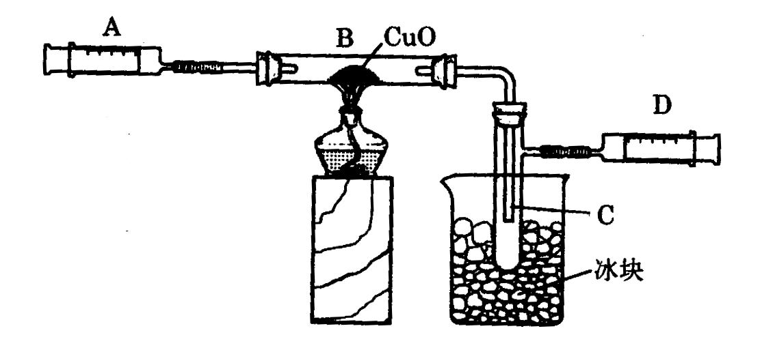
30．现有一混合气体，其成分为CO、H₂、CO₂和水蒸气等。请用下列装置设计一个实验，证实以上四种气体确实存在。填写连接下述装置的顺序即可。(注意：装置要用完，由左至右填写各接口的符号)混合气接( )、( )接( )、( )接( )、( )接( )、( )接( )、( )接( )、( )接( ) 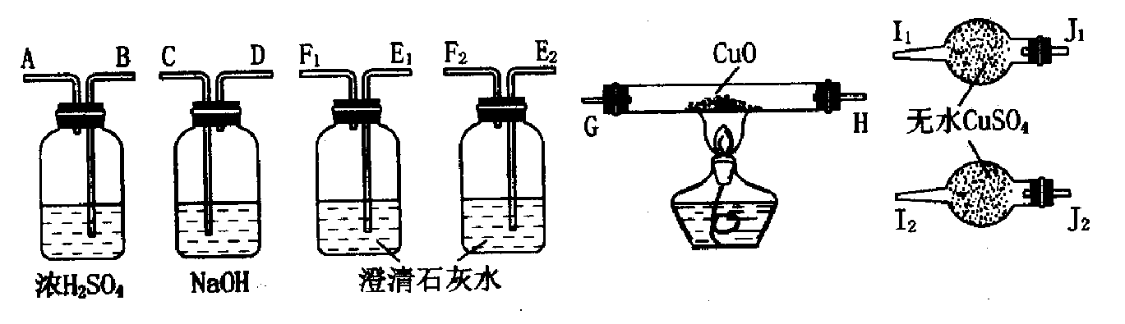
31．某学生为了测定由两种元素形成的气态化合物X的组成，按下图装置进行实验：把气体X由注射器A缓慢地送入装有CuO的B装置，使之完全反应，得到如下结果：
①实验前B管及CuO的质量为21.32g，实验后B管及残留固体物质的质量为21.6g。
②C试管中收集到的物质经过电解可得H₂和O₂。在D注射器中收集到的是N₂。
③经分析知道，X中两元素的质量比为14∶3。回答下列问题：
（1）C管中收集到的液体的化学式是______，写出该物质电解的化学方程式为_______________
（2）B管中的现象为______________________。
（3）B管反应前后减小的质量为_______g，这部分的质量是CuO失去的_______元素的质量。可推知跟该元素结合的另一元素_______（写名称）的质量为______g。
（4）写出化合物X与CuO反应的化学方程式________________________________。
32．现有含杂质的氧化铁样品（杂质不参加反应），为了测定该样品中氧化铁的质量分数，某同学称取该样品10g，并用如图所示的装置进行实验，得到如下两组数据：
 | 反应前 | 氧化铁完全反应后
A组 | 玻璃管和氧化铁样品的质量43.7g | 玻璃和固体物质的质量41.3g
B组 | 烧杯和澄清石灰水的质量180g | 烧杯和烧杯中物质的质量186.2g
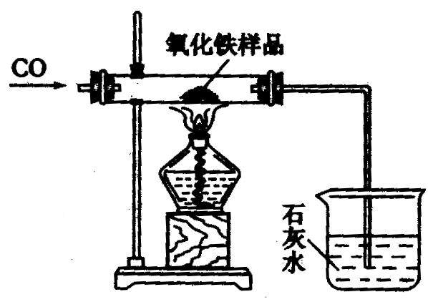
试回答：（1）你认为，应选项择_____组的实验数据来计算样品中氧化铁的质量分数，计算结果为_________。（2）这位同学所用实验装置的不足之处是_______________________________。
第32题图
33．为了测定某石灰石矿样的纯度（其中所含杂质不与酸反应），某同学按如下流程进行实验：用盐酸溶解矿样 干燥所得气体 用NaOH溶液吸收气体 根据NaOH溶液的增重计算矿样的纯度，实验过程中所取矿样的质量为10.0g。实验装置如图所示：
（1）A为溶解矿样的装置，若已准备了长颈漏斗、双孔橡皮塞、导气管，为完成溶解至少需要的实验仪器是_____________
（2）A中发生反应的化学方程式_________________________。
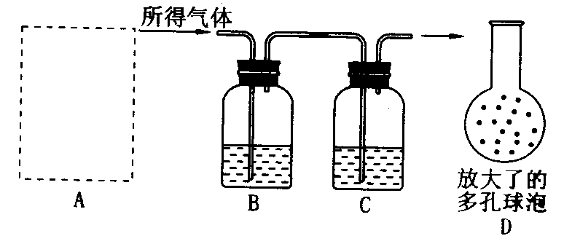
（3）B中所盛试剂是____________。
第33题图
（4）根据上述装置进行实验，下列情况会使实验结果产生偏差的是_____________（填序号）
①实验开始前，A、B装置及导管内残留有少量空气 ②进入C装置的气体中还混有少量HCl气体 ③气体通过速度过快，二氧化碳来不及被NaOH溶液全部吸收 ④实验结束时，系统内还残留有少量二氧化碳气体
（5）将插入溶液的管子下端改成具有多孔的球泡（图中的D），有得于提高实验的准确度，其理由是______________________________________________。
（6）改进实验装置并进行正确的操作，可以正确测定出矿样的纯度。若此时C装置在实验后其质量增加了3.6g，则该矿样的纯度为_________%
初中化学竞赛同步辅导（五）参考答案

1．B 2．D 3．C 4．D 5．C 6．BD 7．AC 8．AC 9．A 10．AD 11．D 12．C 13．A 14．A 15．D 16．D 17．A 18．C 19．AD 20．D

21．（1）广口瓶中澄清石灰水变浑浊（2）CO，C + 2CuO 2Cu + CO₂↑，CO₂ + C2CO （3）使火焰集中提高火焰温度 （4）C（5）没有尾气处理装置 （6）装澄清石灰水的容器中不再有气泡冒出。
22．≤ ≤
23．（1）铁架台（含铁夹）、酒精灯、大试管、带单孔塞的导气管（2）不正确（3）将产生的气体通入澄清石灰水中，澄清石灰水变浑浊，证明分解产物中有二氧化碳（4）待碳酸氢钙受热分解的大试管冷却，向其中加入水，振荡，有不溶于水的白色固体存在，在不溶于水的固体中加入稀盐酸，固体全部溶解，且产生能使澄清石灰水变浑浊的无色无味气体，由此证明碳酸氢钙分解产物中有碳酸钙。
24．（1）碳酸氢钙受热分解或Ca(HCO₃)₂ CaCO₃↓+ H₂O + CO₂↑
（2）2C₁₇H₃₆COONa + MgSO₄ = (C₁₇H₃₅COO)₂Mg + Na₂SO₄
（3）CaSO₄ + Na₂CO₃ = CaCO₃↓ + Na₂SO₄， MgSO₄ + Ca(OH)₂ = Mg(OH)₂↓+CaSO₄
25．（1）C_{x}H_{y} + (x + )O₂ xCO₂ + H₂O
（2）C_{x}H_{y} +xC + H₂O C_{x}H_{y} + (+)O₂ xCO + H₂O，柴油的含碳量比汽油高。（3）民用采暖燃料煤、木柴等的大量使用使排出的废气所占比例增加，故汽车排放的尾气所占比例下降，加重（4）b
26．天然气；增大；不能充分燃烧，浪费燃料，并产生有毒的CO；丁烷遇冷凝结为液体，使管道内的气流不畅。
微生物
27．（1）C₆H₁₀O₅ + 6O₂ 6CO₂ + 5H₂O
（2）设1L某水体含有机物（C₆H₁₀O₅）全部被氧气氧化成CO₂和H₂O需地氧气的质量为x。
微生物
C₆H₁₀O₅ + 6O₂ 6CO₂ + 5H₂O
162 192
1L×1000mL·L⁻¹×1g·L⁻¹×0.0010% x
x = 0.012g，故BOD为0.012g·L⁻¹
（3）不适合鱼类生存。因为0.012g·L⁻¹＞0.0092g·L⁻¹，会造成鱼类缺氧。
28．（1）△m₁= 4g ，△m₂ = 3.8g，△m₁ = △m₂ ；（2）不相符，其原因可能是①生成的CO₂未被全部吸收而逸出（或石灰水的量不足） ②木炭跟CuO反应时有CO生成。
29．由 2CuO + C 2Cu + CO₂↑和生成物4.8g 铜，可求出参加反应的CuO和C分别是6g和0.45g,可知必有其中一种反应物尚未完全反应而混入铜中。
若CuO过量，设参加反应的C的质量为x。
2CuO + C 2Cu + CO₂↑
12 128
x 4.8g
解得：x = 0.45g，则混合物中氧化铜的质量分数为：×100% = 95.3%
若C过量，设参加反应的CuO的质量为x。
2CuO + C 2Cu + CO₂↑
160 128
x 4.8g
解得：x = 6g，则混合物中氧化铜的质量分数为：×100% = 62.5%

30． J₁，I₁接E₁，F₁接C，D接B，A接G，H接J₂，I₂接E₂
31．（1）H₂O ；2H₂O 2H₂↑ + O₂↑ （2）黑色粉末变成红色。（3）0.16g；氧；氢；0.02g
（4）2NH₃ + 3CuO N₂ + 3Cu + 3H₂O
32．（1）A（可能部分的CO₂未被吸收而逸出）；80%；（2）缺少尾气处理装置。
33．（1）锥形瓶（填平底烧瓶或广口瓶也可，填圆底烧瓶或大试管时需另带铁夹的铁架台）（2）CaCO₃ + 2HCl == CaCl₂ + H₂O + CO₂↑（3）浓H₂SO₄ （4）①②③④（5）可增大气体与溶液的接触面积，使气体充分被吸收。（6）82.0

